Дан двумерный массив. В первом столбце массива указаны номера строк. Вводится значение K – номер строки матрицы. Упорядочить элементы матрицы в соответствии с порядком в K строке.
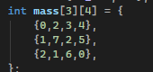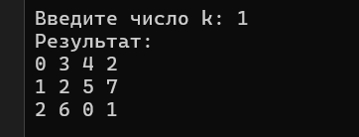
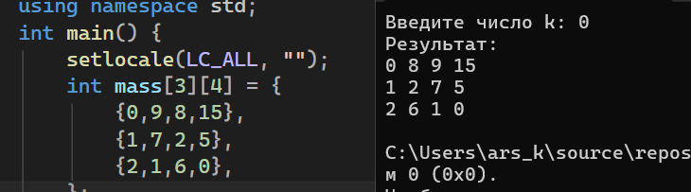
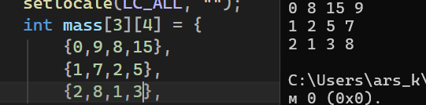

Дана строка. Сколько слов имеют длину, не равную N символам?
